В конце мая по традиции в подготовительной группе прошло итоговое игровое занятие «Знайкины загадки».

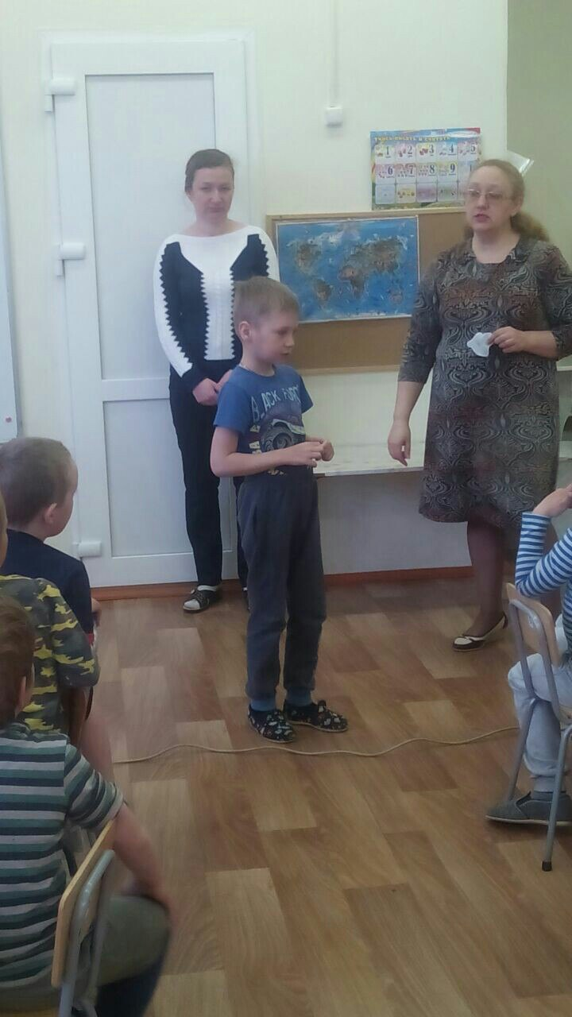 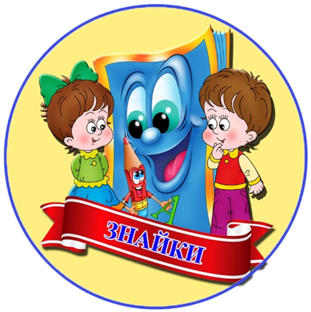

Ребята выполняли сложные задания, присланные Знайкой: отгадывали загадки, решали веселые задачи, находили соседей у чисел, решали кроссворд, придумывали слова с нужным звуком, составляли схемы слов. 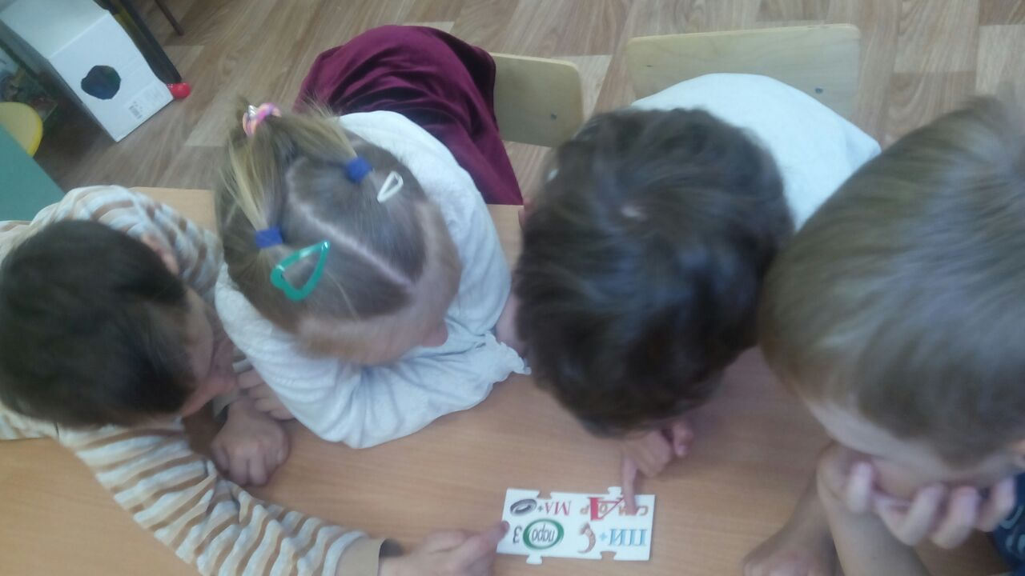

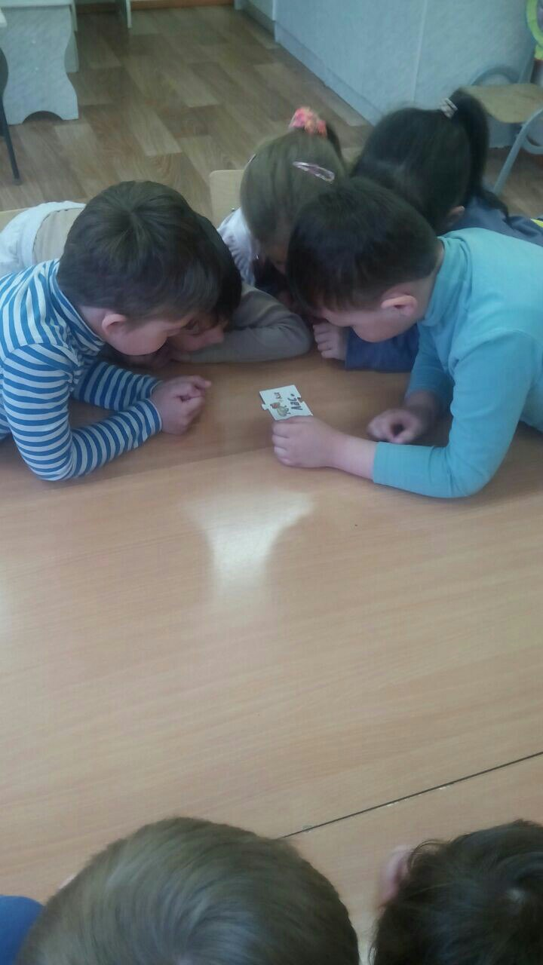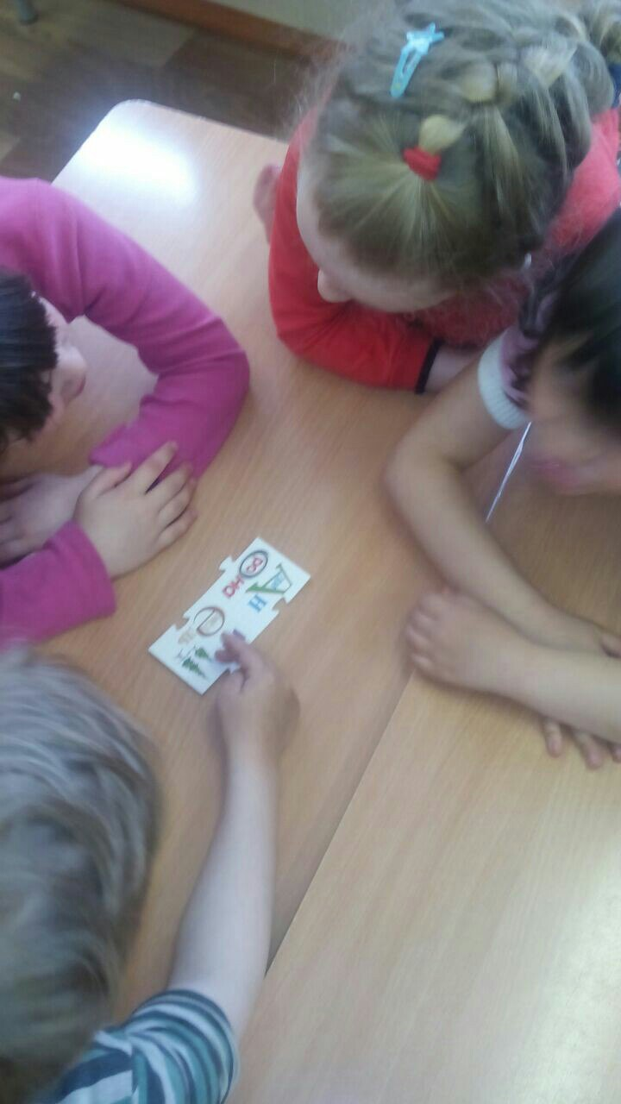

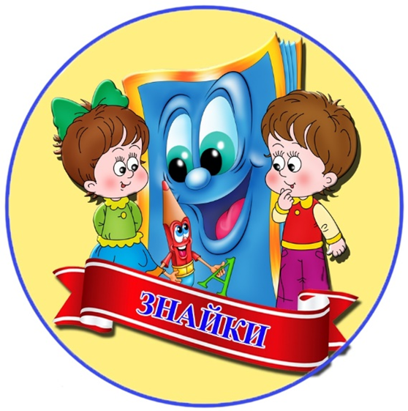

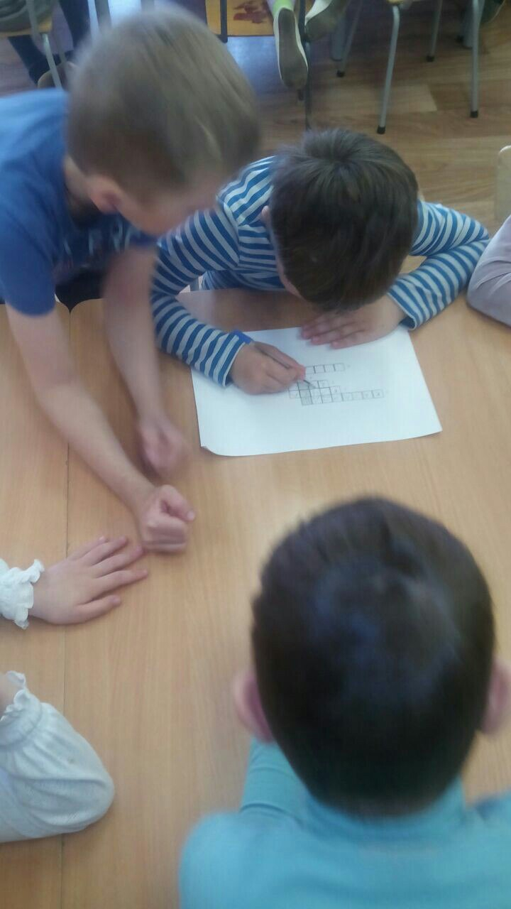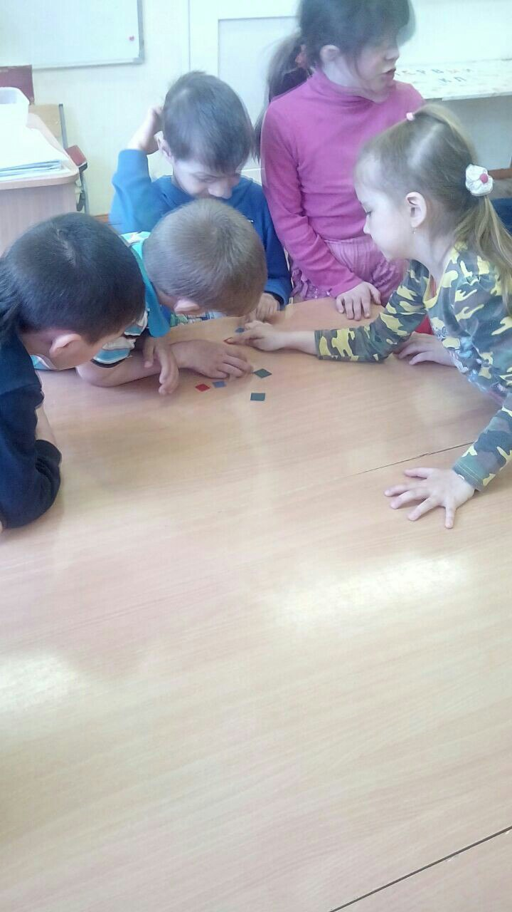

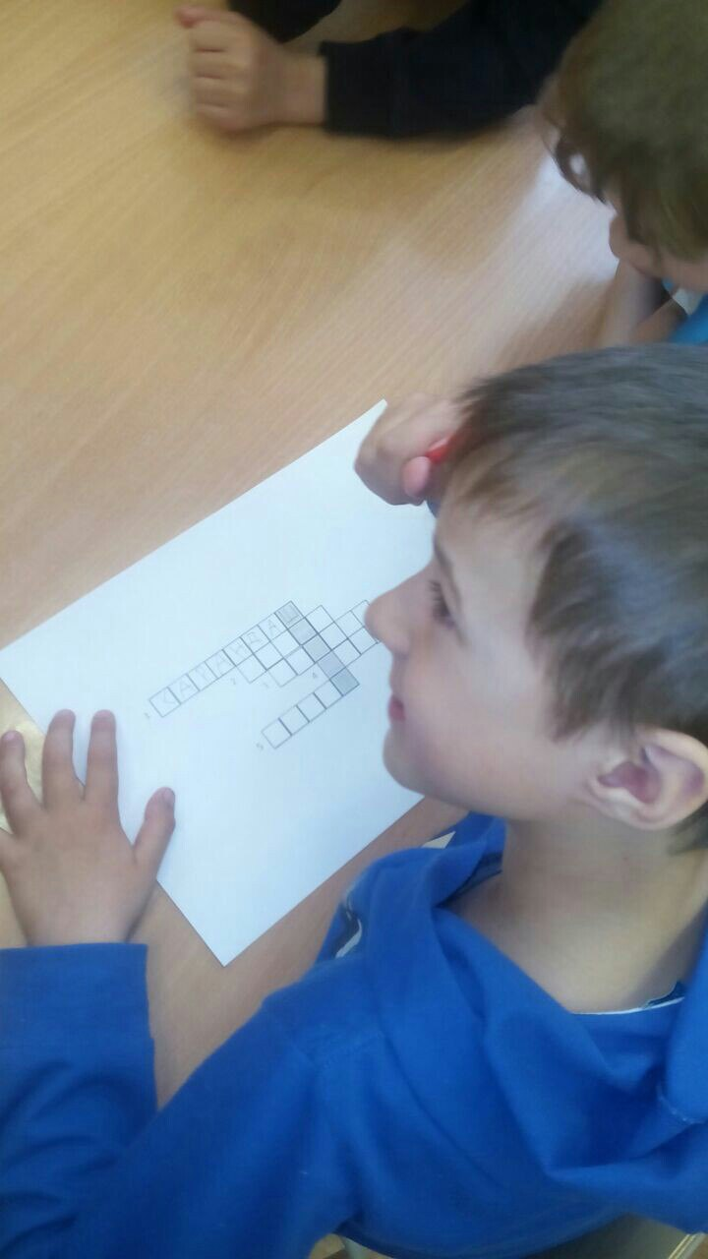

Много было заданий и со всеми ребята справились, поэтому и получили медали. Теперь они все Знайки.

